Муниципальное автономное дошкольное общеобразовательное учреждение детский сад №18 «Остров сокровищ»

Сценарий праздника «Зарница»
для детей старшего дошкольного возраста

Подготовили и провели:
Налетова Н.В

2017

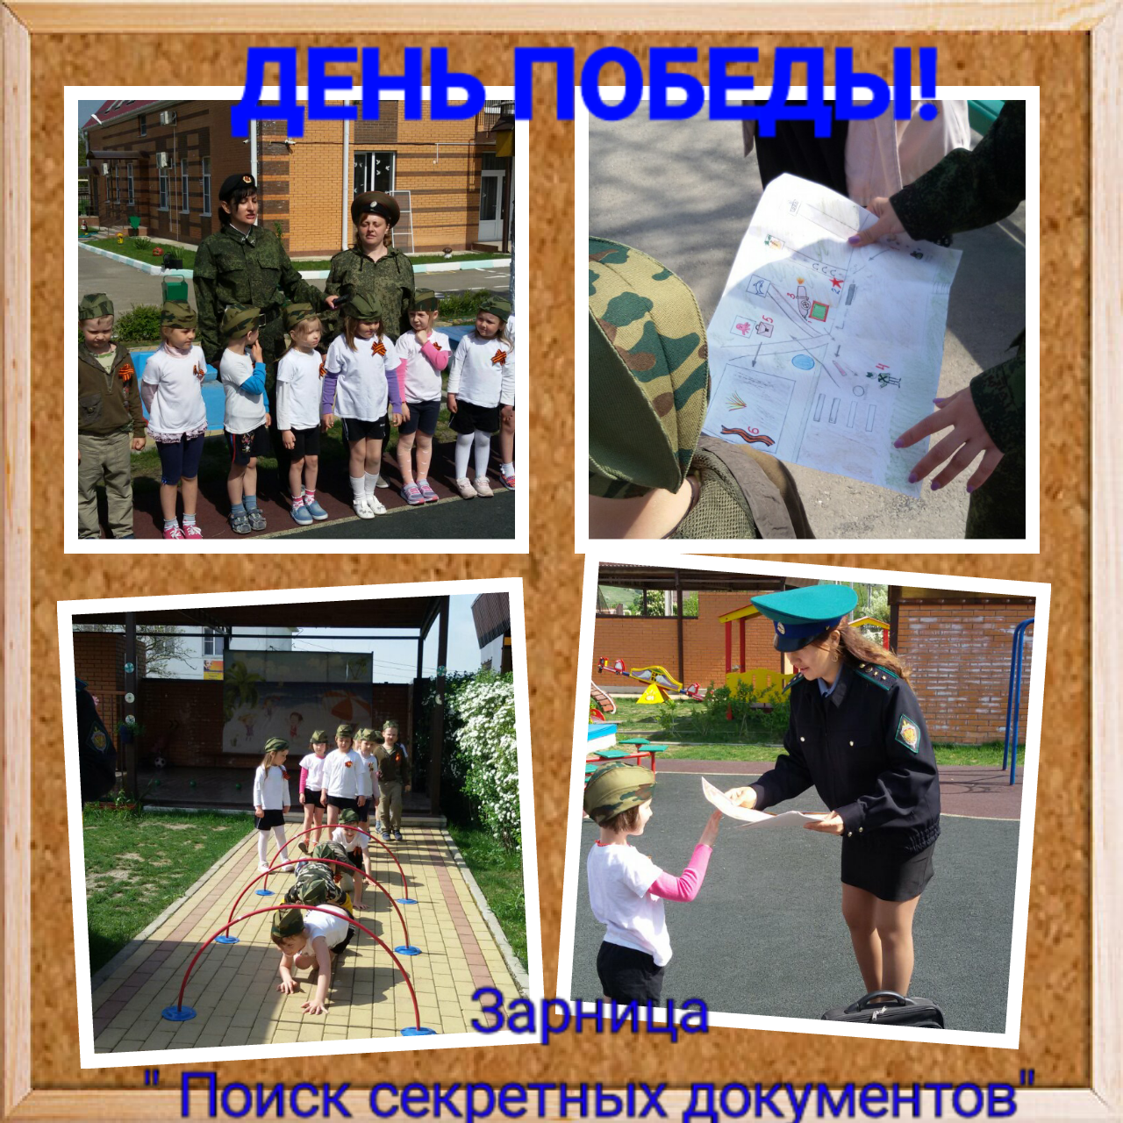

Сценарий праздника «зарница» для старшей группы

Атрибуты и оборудование.
Гимнастическая лавка, кегли, дуги, самокаты, следы, пазлы.
• Верёвка для выполнения задания “ Пройти через колючую проволоку ”,
• Обручи для выполнения задания «Пройти через болото”.
• Самолеты, мешочки с песком для метания в конкурсе
• “ Сбей вражеский самолет”,
• шишки вкопанные в землю для выполнения задания “Разминируй поле”,
• Магнитофон, аудиокассеты с записью марша, военных песен.
Для каждой группы:
• Элементы солдатской формы,
• План маршрута,
• Награды и медали,
• Портфель с заданием,
• Награды;
Цель игры: воспитание у дошкольников чувство патриотизма, формирование знаний о военных, о защитниках Родины.
Задачи:
Образовательные задачи:
Познакомить детей с военно-патриотической игрой «Зарница».
Развивающие задачи:
Развивать физические качества (выносливость, скорость силу, координацию движений).
Развивать нравственные качества: самостоятельность , дисциплину взаимопомощь, дружбу.
Воспитательные задачи:
Воспитывать чувство патриотизма.
Предварительная работа:
• Создание штаба по подготовке и проведению военно-спортивной игры «Зарница» с определением функций каждого члена штаба.
• Планирование занятий на военную тематику, знакомство с художественными произведениями.
• Проведение комплекса утренней гимнастики на тему “Мы военные лётчики”.
• Проведение конкурса военной песни, стихов.
Ведущий. Дорогие дети! Уважаемые гости! Сегодня мы собрались вместе, чтобы отметить великий праздник – День Победы, который будут праздновать не только россияне, но и жители других государств.
9 Мая – светлый, радостный праздник. Много лет назад в этот день закончилась война с немецким фашизмом. Мы с благодарностью вспоминаем наших славных воинов – защитников, отстоявших мир в жестокой битве. Солдатам, матросам, генералам, маршалам мы обязаны тем, что живем сейчас под чистым, мирным небом. Вечная слава им!
Дети
По всей стране- от края и до края
Нет города такого, нет села,
Куда бы не пришла Победа в Мае,
Великого 9-го числа.
С тех пор салютов много отзвучало,
Но каждый день, прошедший без войны,
И каждая весна своё начало,
Своё тепло берут от той весны.
День Победы- праздник дедов,
Это праздник твой и мой,
Пусть же чистым будет небо у ребят над головой!
Мы за то, чтоб в мире дети не играли бы в войну,
Чтобы утром на рассвете слушать мира тишину.
Ведущая:
Пусть гремят сегодня пушки на парадах и в кино.
МЫ за мир, войны не нужно,
Все: Это точно решено.
Ведущая: Ребята, сегодня утром я получила телеграмму от генерала
Российской армии, послушайте что он пишет:
- Дорогие ребята!
- Вам оказана честь - оказать помощь нашей стране. В вашем районе наш секретный агент оставил для штаба секретные документы в условленном месте. Наше командование решило поручить вам, найти пакет с документами и передать нам. Чтобы вам было легче их найти отправляю вам в помощь карту, по которой вы сможете добраться до условленного места.- Надеюсь, вы справитесь! Желаю удачи!
Ведущий: Наш народ, смелый, отважный, прошел в годы войны через тяжелые испытания, но выстоял и победил , вот нам сегодня с вами надо будет пройти очень много испытаний, и с честью доставить, секретный пакет.
Ведущая: Для выполнения этого задания вам необходимо будет пользоваться планом, где синим цветом, идет отряд моряков, а зеленым цветом идет отряд танкистов, красным цветом обозначено место, где вы найдёте пакет с документами, стрелками показан путь, по которому вам нужно передвигаться. Когда вы найдёте документ, вам нужно будет собраться здесь и доложить о выполнении задания. Задание понятно? Командирам отрядов получить план маршрута. Отряды группируются, знакомятся с планом, находят то место, откуда нужно начать выполнение задания, начинают свой маршрут выполняя поочерёдно одно задание за другим.
“ПРОЙДИ ЧЕРЕЗ ОБРЫВ”
Цель: проползти на животе по гимнастической скамейке.
Правила игры: если ребёнок дотронулся ногами до земли, то он допустил ошибку, и считается раненым.
“ПРЕОДОЛЕЙ ПРЕПЯТСТВИЕ”
Цель: Ходьба на носочках по кочкам, ходьба змейкой вокруг кеглей с мешочком на голове.
«Проползти через Пещеру» пролезание под дугами.
—Правила игры: чем больше детей преодолеют препятствие без помощи взрослых, тем больше баллов они заработают.
“ПРОЙДИ ЧЕРЕЗ БОЛОТО”
Цель: перебраться через “болото” (обручи).
Правила игры: нельзя наступать на красные обручи – это торфяные кочки, которые могут в любой момент вспыхнуть. Ребёнок, который наступил в красный обруч, считается раненым.
«ПЕРЕПРАВА»
Цель: На самокатах, доехать до указанного места.
“СНАЙПЕРЫ”
Цель: попасть мешочком в самолет.
Правила игры: нельзя переступать черту. Побеждает та команда, у которой было больше всех попаданий.
“РАЗМИНИРУЙ МИННОЕ ПОЛЕ”
Цель: под листвой дети должны найти закопанные пластиковые бутылки и открутить крышки. Только в этом случае мина считается обезвреженной. Чем больше мин разминировано, тем больше баллов получает команда.
«РАЗВЕДЧИКИ-ШИФРОВАЛЬЩИКИ».
Цель: собрать пазл.
Правила игры: Кто быстрей соберет картинку, та команда побеждает и получает очко.
(Построение в колонну после всех заданий).
Ведущий:
- Ребята, здесь под березой спрятаны документы. Давайте их найдём.
Дети находят портфель.
- Ребята, портфель мы с вами нашли, но он не открывается. Надо сказать какой-то пароль.
- Вы не знаете, какой нужен пароль? (нет)
- Давайте с вами подумаем. Раз задание у нас военное, то и слово должно быть военное.
- Какие вы знаете военное оружие, назовите? (пистолет, автомат и т. д.)
- Не получается!
- Какую вы знаете военную технику?
- Не получается!
- Я думаю, давайте расскажем стихотворение про армию, там много военных слов может оно нам поможет.
Морякам, артиллеристам
Пограничникам, связистам -
Всем, кто мир наш бережёт
И границы стережёт,
За великие дела
Слава, слава и хвала!
- Ребята, смотрите, портфель открылся. А вот и пакет с секретными документами.
Ведущая: Товарищи бойцы! Вы отлично справились с моим заданием. Все документы доставлены в штаб. А сейчас я хочу выразить вам свою благодарность за участие в сегодняшней игре и наградить вас орденами и медалями за мужество, отвагу, смелость и решительность, проявленные на этом конкурсе. Командирам отрядов получить ордена и медали для своего отряда.
Ведущий: 9 Мая в честь великой Победы зажигается салют. Вечернее небо расцвечивается яркими праздничными огоньками.
Ведущий: 9 Мая в городах-героях и во многих других городах нашей страны, прогремит праздничный салют. Сейчас мы поиграем и тоже устроим праздничный салют.
Игра «Салют».
Всем присутствующим детям раздают ленты трёх цветов. Звучит музыка, дети танцуют, перемещаясь в врассыпную. Трое ведущих держат в руках ленты одного из трёх цветов. Музыка останавливается, дети быстро должны собраться по цвету ленты.
Ведущий говорит: «Салют зажгись, быстрей соберись!

